 | POWIATOWY URZĄD PRACY  W ŻUROMINIE  ul. Lidzbarska 27A, 09-300 Żuromin,  tel. (023)6573163, 6574106 fax 6573163 wew.34  e-mail: wazu@praca.gov.pl | 

MONITORING ZAWODÓW

DEFICYTOWYCH I NADWYŻKOWYCH

W 2010 ROKU

Część II - absolwenci 2010

Lipiec 2011

SPIS TREŚCI

- Ogólna charakterystyka bezrobocia w powiecie żuromińskim
w 2010 roku z uwzględnieniem:
- wieku osób bezrobotnych,
- wykształcenia,
- czasu pozostawania bez pracy,
- stażu pracy.
- Absolwenci zarejestrowani w PUP Żuromin w 2010 roku.
- Popyt na pracę w powiecie żuromińskim w 2010 r.

- Ogólna charakterystyka bezrobocia w powiecie żuromińskim
Na dzień 31.12.2010 roku w Powiatowym Urzędzie Pracy w Żurominie zarejestrowanych było 3 599 osób bezrobotnych, w tym 1 766 kobiet. Stopa bezrobocia wynosiła w powiecie żuromińskim 21,4 %, w kraju – 12,3% a w województwie mazowieckim 9,4 % i była wyższa o 0,3 % w porównaniu do okresu analogicznego.
W końcu grudnia 2010 roku w tutejszym Urzędzie osoby bezrobotne będące w szczególnej sytuacji na rynku pracy stanowiły:
- długotrwale bezrobotne - 2119 osoby, tj. 58,87 % ogółu bezrobotnych,
- bez wykształcenia średniego - 2179 osób, tj. 60,54 % ogółu bezrobotnych,
- bez doświadczenia zawodowego - 1119 osób, tj. 31,09 % ogółu bezrobotnych,
- bez kwalifikacji zawodowych - 961 osoby, tj. 26, 70 % ogółu bezrobotnych,
- osoby do 25 roku życia – 872 , tj. 24,22%,
- osoby powyżej 50 roku życia – 654 , tj. 18,17 % ogółu bezrobotnych,
- samotnie wychowujące co najmniej jedno dziecko do 18 roku życia - 3,02 % ogółu bezrobotnych, tj. 109 osób,
- niepełnosprawni – 2,05 % ogółu bezrobotnych , tj. 74 osoby.

W powiecie żuromińskim utrzymuje się wysoki poziom bezrobotnych zamieszkałych na wsi i wynosi 71, 24 % ogółu bezrobotnych (tj. 2 564 osoby ). Wynika to z faktu, iż powiat żuromiński aż w 74% zamieszkuje ludność wiejska.
Wśród osób bezrobotnych zarejestrowanych na koniec grudnia 2010 r. w PUP w Żurominie dominowały osoby w wieku młodym 25-34 lata i stanowiły aż 28,84 % ogółu bezrobotnych (tj. 1038 osób), a także osoby w wieku 18-24 lata – 872, tj. 24,22 % ogółu zarejestrowanych. Większość bezrobotnych w tej grupie nie posiada żadnego doświadczenia zawodowego, gdyż są to osoby młode, które ukończyły szkołę i nie miały możliwości zdobyć doświadczenia zawodowego. Jednakże osoby te chętnie korzystają z różnego rodzaju działań takich, jak: staże, szkolenia, studia podyplomowe mając nadzieję, że zdobyte umiejętności i kwalifikacje okażą się przydatne na rynku pracy i ułatwią im podjęcie pracy.
Niemniej liczna jest grupa osób bezrobotnych w wieku 45-54, która stanowi 19,67 % ogółu bezrobotnych (tj.708 osób). Są to osoby w wieku produkcyjnym, które należy aktywizować w celu ułatwienia im powrotu na rynek pracy. W tej grupie wiekowej znacznie trudniej znaleźć pracę kobietom, ponieważ jest mało ofert pracy.
W ewidencji Urzędu Pracy od dłuższego czasu dominują osoby zarejestrowane powyżej 24 miesięcy, które stanowią 24,31 % ogółu bezrobotnych, tj. 875 osób. Niemniej liczna grupa to osoby pozostające w ewidencji bezrobotnych od 6 do 12 miesięcy ( 647 osób, tj. 17,97 % ogółu bezrobotnych ) i od 12 do 24 miesięcy ( 675 osób, tj. 18,75 % ogółu bezrobotnych), co obrazuje wykres nr 1.
Przedstawione wyżej informacje wskazują na trudną sytuację na lokalnym rynku pracy w powiecie żuromińskim. Do takich wniosków prowadzi także analiza stóp bezrobocia. W całym województwie mazowieckim wskaźnik ten kształtował się na poziomie najniższym w kraju. W powiecie żuromińskim stopy bezrobocia należałoby określić jako bardzo wysokie. Od grudnia 2008 r. do grudnia 2010 r. nie były one niższe niż 19% , a w grudniu 2010r. stopa bezrobocia w naszym powiecie wyniosła 21,4%. Świadczy to o utrwalaniu się na lokalnym rynku pracy zjawisk nierównowagi ( popyt – podaż )mających charakter strukturalny.
Wykres nr 1. Bezrobotni zarejestrowani w PUP Żuromin według czasu pozostawania bez pracy w II pół. 2010r.
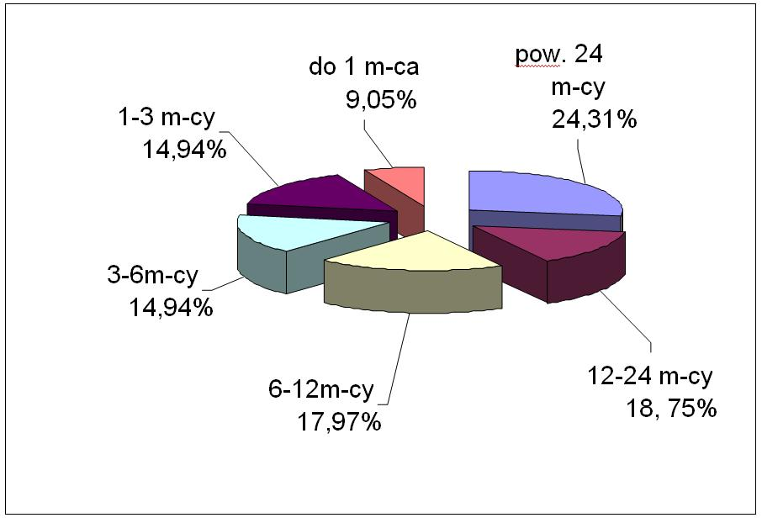
Źródło: dane MPiPS (IV kw. 2010)

Pracodawcy chętnie zatrudniają osoby, które posiadają nie tylko wiedzę teoretyczną, ale także praktyczną, zdolność do adaptacji w nowych warunkach pracy, a także umiejętność pracy w zespole, ponadto cenią osoby odpowiedzialne i zaangażowanie w pracę.
Na dzień 31 grudnia 2010 roku w tutejszym Urzędzie bezrobotni bez kwalifikacji zawodowych stanowili 26,70 % ogółu bezrobotnych, tj. 961 osoby. Natomiast najliczniejsza grupa bezrobotnych pod względem wykształcenia, to osoby o niskich kwalifikacjach zawodowych z wykształceniem zasadniczym zawodowym i gimnazjalnym, co przedstawia wykres nr 2. Osoby legitymujące się wykształceniem zasadniczym zawodowym stanowiły aż 31,31 % ogółu bezrobotnych (tj. 1127 osób), gimnazjalnym – 29,20 % ( 1052 osób ), 19,92 % - to osoby z wykształceniem średnim zawodowym i policealnym ( 717 osób), 12,50 % - ze średnim ogólnokształcącym (tj. 450 osób) i 7,29 %, tj. 253 osób legitymowały się wykształceniem wyższym ( w tym licencjat).
Wykres nr 2. Bezrobotni zarejestrowani w PUP Żuromin według wykształcenia z uwzględnieniem czasu pozostawania bez pracy
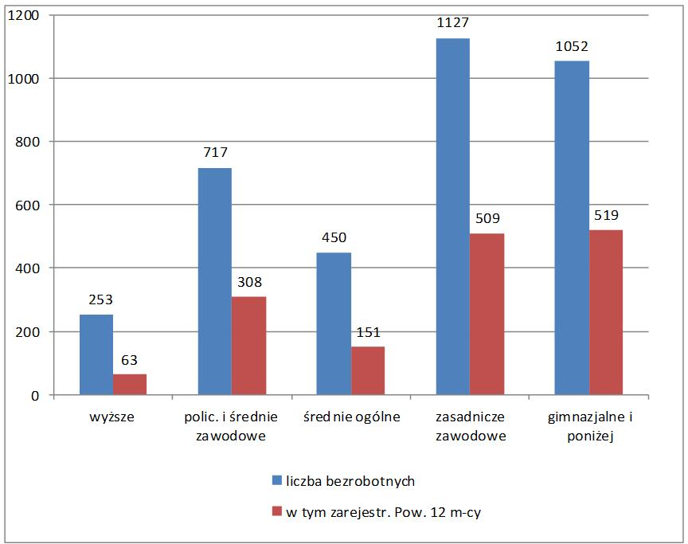Źródło: dane MPiPS (4 kwartał 2010r.)
Jak wynika z wykresu 2 osoby bezrobotne zarejestrowane powyżej 12 miesięcy na ogół charakteryzuje niski poziom wykształcenia: wyk. gimnazjalne -1052 osoby, w tym aż 49,33 % to osoby zarejestrowane powyżej 12 m-cy. Podobnie w przypadku osób legitymujących się wykształceniem zasadniczym zawodowym – 45,16 % to także bezrobotni zarejestrowani długotrwale. Dość duży udział osób zarejestrowanych pow. 12 m-cy jest widoczny w grupie osób legitymujących się wyk. policealnym i średnim zawodowym i wynosi aż 42, 95% .

Okres pozostawania w ewidencji bezrobotnych jest uzależniony w dużej mierze od wykształcenia i doświadczenia zawodowego. Osoby z wykształceniem wyższym cechuje większa niż pozostałe grupy osób mobilność i aktywność w poszukiwaniu pracy, dlatego osoby te krótko pozostają w ewidencji bezrobotnych.
Bezrobocie na terenie powiatu żuromińskiego dotyka przede wszystkim osoby młode, długotrwale zarejestrowane głównie kobiety, dla których jest mniej ofert pracy. Natomiast mężczyźni zarejestrowani w tutejszym Urzędzie znajdują pracę znacznie szybciej aniżeli kobiety, bez względu na wiek, wykształcenie czy okres pozostawania w ewidencji bezrobotnych. Powyższa sytuacja jest podyktowana m.in. brakiem nowych inwestycji, a także kryzysem gospodarczym, który jest zauważalny na terenie naszego powiatu w postaci ograniczania stanu zatrudnienia przez pracodawców. Przeprowadzone badania dowodzą, że brak stref przemysłowych, które sprzyjałyby lokalizowaniu przedsiębiorstw, w tym przedsiębiorstw z kapitałem zagranicznym jest jedną z barier utrudniających aktywizację gospodarczą i tworzenie nowych miejsc pracy.
Niepokojącym zjawiskiem jest utrzymujący się wysoki odsetek osób z wykształceniem wyższym 7,29 % ogółu zarejestrowanych, tj. 253 osób, w tym 24,90 % to osoby zarejestrowane powyżej 12 miesięcy. Osoby legitymujące się wykształceniem wyższym są bardziej przedsiębiorcze, zaradne i mobilne, jednak należy zauważyć, iż okres pozostawania w ewidencji bezrobotnych wśród tej grypy wydłuża się, co jest wynikiem m.in. złego wyboru kierunku studiów. Nadal wśród osób z wykształceniem wyższym najliczniejszą grupę stanowili pedagodzy ( 30 osób), specjaliści administracji publicznej (17 osób), ekonomiści ( 19 osób), nauczyciele matematyki ( 5 osób), nauczyciele języka polskiego ( 5 osób), nauczyciele wychowania fizycznego ( 5 osób), inżynierzy rolnictwa (5 osób). Liczbę bezrobotnych według wykształcenia i czasu pozostawania bez pracy prezentuje wykres nr 3.

Wykres nr 3. Bezrobotni według wykształcenia z uwzględnieniem osób zarejestrowanych pow. 12 m-cy (dane dot. II pół. 2010 r.)

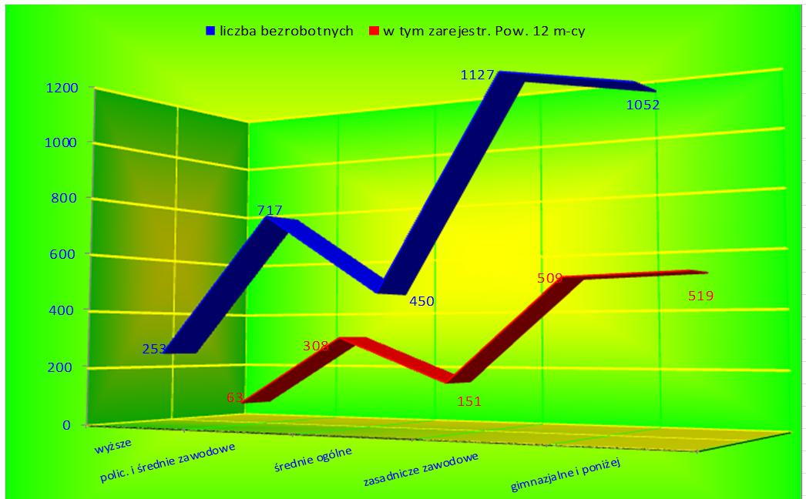

Źródło: dane PUP Żuromin
Powiat żuromiński wydaje się szczególnie zagrożony bezrobociem strukturalnym, będącym zarówno wynikiem wysokiego udziału długotrwale bezrobotnych w ogólnej ich populacji (58,87%), jak również niedopasowaniem funkcjonującego na tym terenie systemu kształcenia do potrzeb zatrudnieniowych pracodawców.
Dlatego do największych wyzwań polityki rynku pracy należy podniesienie niskiej stopy zatrudnienia i aktywności zawodowej oraz zmniejszenie bezrobocia długotrwałego. Bardzo ważnym zadaniem jest dostosowanie struktury kształcenia do sytuacji na rynku pracy, ponieważ ciągle jeszcze system edukacji nie jest w stanie zaspokoić zapotrzebowania pracodawców na pracowników przede wszystkim w zawodach technicznych. W strukturze szkolnictwa ponadgimnazjalnego w powiecie żuromińskim obserwuje się zbyt duży udział uczniów w szkołach ogólnokształcących ( bez zawodu) w stosunku do rzeczywistych potrzeb rynku pracy. Główną przyczyną tego zjawiska jest niska świadomość społeczeństwa o zależnościach charakteryzujących rynek pracy, jak również przewidywanych zmianach potrzeb pracodawców w zakresie kwalifikacji. W związku z tym należy upowszechniać i rozwijać wszelkie formy kształcenia zawodowego, praktycznego i ustawicznego umożliwiające stałe podnoszenie kwalifikacji zawodowych.
Absolwenci zarejestrowani w PUP Żuromin w 2010 r.

Wpływ absolwentów na strukturę bezrobotnych zarejestrowanych w Powiatowym Urzędzie Pracy w Żurominie według zawodów w 2010 roku przedstawia tabela nr 1.

Tabela nr 1. Bezrobotni absolwenci zarejestrowani w PUP Żuromin według zawodów na dzień 31.12.2010r.
Nazwa zawodu | Absolwenci, którzy ukończyli szkołę na terenie powiatu w roku 2010 | Bezrobotni absolwenci zarejestrowani w PUP na dzień  31.12.2010 r. | Przewidywani absolwenci w roku 2011r.
Bez zawodu | 317 | 49 | 318
Technik ekonomista | 31 | 15 | 25
Technik mechatronik | 25 | 8 | 24
Technik mechanik | 29 | 13 | 25
Technik informatyk | 0 | 0 | 57
Technik handlowiec | 20 | 13 | 52
Technik rolnik | 29 | 10 | 40
Elektromechanik | 1 | 0 | 3
Fryzjer | 3 | 1 | 4
Sprzedawca | 17 | 20 | 21
Blacharz samochodowy | 4 | 3 | 2
Mechanik pojazdów samochodowych | 23 | 5 | 23
Elektromechanik pojazdów samochodowych | 23 | 9 | 24
Elektryk | 0 | 0 | 3
Cukiernik | 5 | 1 | 2
Piekarz | 5 | 5 | 7
Monter instalacji gazowych | 1 | 1 | 1
Stolarz | 0 | 0 | 4
Rzeźnik-wędliniarz | 0 | 0 | 1
OGÓŁEM | 533 | 155 | 639

Źródło: dane PUP Żuromin i szkół ponadgimnazjalnych z powiatu żuromińskiego

W 2010 roku spośród 533 absolwentów kończących szkołę na terenie naszego powiatu zarejestrowało się w tutejszym urzędzie pracy 155 osób , tj. 29,08 % ogółu kończących szkołę. W porównaniu do roku 2009 to o 147 osób mniej, co wynika m.in. z likwidacji liceów profilowanych, do których uczęszczało bardzo dużo młodzieży z pow. żuromińskiego. W roku 2009 ponad 40 osób zarejestrowanych w PUP Żuromin to absolwenci liceów profilowanych. Najliczniejsza grupa absolwentów zarejestrowanych w tutejszym Urzędzie Pracy w 2010 r. to osoby z wyk. średnim zawodowym i policealnym – 59 osób, tj. 38,06% ogółu zarejestrowanych absolwentów. Absolwenci liceów ogólnokształcących stanowili w 2010 - 31,61 % ( tj. 49 osób) ogółu zarejestrowanych absolwentów . Dla porównania w roku 2009 liczba absolwentów bez zawodu zarejestrowanych w tut. Urzędzie wyniosła aż 150 osób, w tym 40 osób to absolwenci liceów profilowanych.

Liczną grupę zarejestrowanych absolwentów stanowili także sprzedawcy ( 20 osób), technicy mechanicy (13 osób), technicy handlowcy (13 osób) i technicy ekonomiści (15 osób). Żaden absolwent kończący szkołę na terenie naszego powiatu nie zarejestrował się w zawodzie: murarza, stolarza, hydraulika. Absolwenci zarejestrowani w tutejszym Urzędzie Pracy często podejmują studia zaocznie i/lub odbywają staż, chętnie podwyższają swoje kwalifikacje zawodowe w zakresie: prawa jazdy kat. C, C+E , księgowości, handlu.

Ponadto znaczny odsetek absolwentów nadal wyjeżdża w poszukiwaniu pracy do krajów Unii Europejskiej, które otworzyły swoje rynki pracy dla pracowników z Polski.

Tabela nr 2. Absolwenci w powiecie żuromińskim w 2009 r. i 2010 r.

Wyszczególnienie | Absolwenci, którzy ukończyli szkołę w powiecie żuromińskim |  | Bezrobotni absolwenci zarejestrowani w PUP Żuromin
Wyszczególnienie | w 2009 | w 2010 | w 2009 | w 2010
Licea ogólnokształcące | 404 | 317 | 150  (49,66%) | 49  (31,61%)
Szkoły średnie zawodowe i policealne | 152 | 134 | 81  (26,82%) | 59  (38,06%)
Zasadnicze szkoły zawodowe | 111 | 82 | 71  (23,51%) | 47  (30,32%)
Ogółem | 667 | 533 | 302 (100%) | 155 (100%)

Źródło: dane PUP Żuromin ; www.mz.praca.gov.pl

Jak wynika z tabeli nr 4 w roku 2010 zarejestrowało się znacznie mniej absolwentów szkół ponadgimnazjalnych (533 osoby) aniżeli w roku 2009 ( 667 osób), co wiąże się z likwidacją liceów profilowanych. Absolwenci legitymujący się wykształceniem średnim ogólnym stanowili 31,61% ( tj. 49 osób) ogółu zarejestrowanych absolwentów, średnim zawodowym i policealnym – 38,06% ( tj.59 osób) i 30,32% ( 47 osób) - zasadniczym zawodowym. Po raz pierwszy od kilku lat liczba absolwentów - zarejestrowanych w tutejszym Urzędzie - po szkole średniej zawodowej i policealnej jest większa ( wzrost o 6,45%) od liczby absolwentów z wyk. średnim ogólnym. Osoby bez zawodu po liceach ogólnokształcących często dalej kontynuują naukę na studiach zaocznych lub dziennych, podejmują różne prace dorywcze, a także wyjeżdżają do pracy za granicę.

Współczesny rynek pracy wymaga od ludzi młodych coraz wyższych, a zarazem szybko zmieniających się kwalifikacji zawodowych. Dlatego bardzo ważna jest jakość edukacji, która ma duży wpływ na znalezienie pracy po ukończeniu szkoły. Szczególny nacisk należy położyć na przygotowanie zawodowe w wymiarze praktycznym, dotyczy to głównie uczniów szkół zawodowych. Ścisła współpraca szkoły z podmiotami przygotowującymi do kształcenia praktycznego jest niezbędna.
Posiadanie kwalifikacji zawodowych ułatwia znalezienie pracy, należy jednak zaznaczyć, że powodzenie na rynku pracy nie zależy tylko od ściśle zawodowych kwalifikacji, ale także od dodatkowych kompetencji i umiejętności: matematycznych, informatycznych, posługiwania się językiem obcym, porządkowania, planowania, w tym także umiejętności rozwiazywania problemów itp. Pracodawcy stawiają przed młodymi ludźmi, coraz to większe wymagania, co jest podyktowane rozwojem technologicznym, cywilizacyjnym, zmianami gospodarczymi.

Spowolnienie gospodarcze oraz niewystarczająca liczba ofert pracy kształtuje obraz bezrobocia w naszym powiecie, które w dużym stopniu dotyka ludzi młodych do 25 roku życia. W grudniu 2010r. w tutejszym Urzędzie Pracy były zarejestrowane 872 osoby do 25 roku życia, tj. 24,22% ogółu bezrobotnych. Istotnym czynnikiem kształtującym pozycję tej kategorii osób na lokalnym rynku pracy jest skłonność do migracji zarówno wewnętrznych, jak i zewnętrznych.

Tabela nr 3. Absolwenci ze szkół powiatu żuromińskiego zarejestrowani w PUP Żuromin

na dzień 31.12.2010r.
Lp. | Nazwa szkoły w pow. żuromińskim | Nazwa zawodu | Liczba bezrobotnych
1. | Liceum Ogólnokształcące im. M.Dąbrowskiej w Żurominie | Bez zawodu | 11
2. | Liceum Ogólnokształcące im.W.Orkana  W Bieżuniu | Bez zawodu | 16
3. | Zespół Szkół Ponadgimnazjalnych w Zielonej | Bez zawodu | 6
4. | Liceum Ogólnokształcące dla Dorosłych w Żurominie | Bez zawodu | 3
5. | Liceum Ogólnokształcące dla Dorosłych w Kuczborku | Bez zawodu | 2
6. | Zespół Szkół Ponadgimnazjalnych w Żurominie | Technik mechatronik | 8
7. | Zespół Szkół Ponadgimnazjalnych w Żurominie | Technik mechanik | 10
8. | Zespół Szkół Ponadgimnazjalnych w Żurominie | Technik handlowiec | 9
9. | Zespół Szkół Ponadgimnazjalnych w Zielonej | Technik rolnik | 10
10. | Zespół Szkół Ponadgimnazjalnych w Zielonej | Technik ekonomista | 4
11. | Zespół Szkół Ponadgimnazjalnych w Żurominie | Fryzjer | 1
12. | Zespół Szkół Ponadgimnazjalnych w Żurominie | Sprzedawca | 17
13. | Zespół Szkół Ponadgimnazjalnych w Żurominie | Monter instalacji i urządzeń sanitarnych | 1
14. | Zespół Szkół Ponadgimnazjalnych w Żurominie | Blacharz samochodowy | 3
15. | Zespół Szkół Ponadgimnazjalnych w Żurominie | Mechanik pojazdów samochodowych | 5
16. | Zespół Szkół Ponadgimnazjalnych w Żurominie | Elektromechanik pojazdów samochodowych | 9
17. | Zespół Szkół Ponadgimnazjalnych w Żurominie | Cukiernik | 1
18. | Zespół Szkół Ponadgimnazjalnych w Żurominie | Piekarz | 5
razem |  |  | 121

Źródło: dane PUP Żuromin i szkół ponadgimnazjalnych powiatu żuromińskiego

Jak wynika z tabeli nr 3 najwięcej absolwentów kończących szkoły na terenie naszego powiatu w 2010 r. zarejestrowanych w tutejszym Urzędzie Pracy to osoby bez zawodu – 33, sprzedawcy – 17 osób, technicy mechanicy i technicy rolnicy – 10 osób. Najmniej liczba grupa zarejestrowanych absolwentów to: piekarze ( 1 osoba), cukiernicy (1 osoba) , fryzjerzy (1 osoba). Absolwenci szkół zawodowych szybciej znajdują pracę niż osoby legitymujące się wykształceniem średnim ogólnym. Należy podkreślić, że pracodawcy chętniej zatrudniają osoby posiadające zawód i doświadczenie zawodowe, gdyż nie muszą uczyć zawodu od postaw, poświęcać czas na przygotowanie absolwenta do pracy.
Przeprowadzone badania w pow. żuromińskim ( „Rozwój zasobów i miejsc pracy na Mazowszu. Uwarunkowania społeczno-gospodarcze”, red. E.Kryńska, W-wa 2011r.) wykazały, iż żuromińscy pracodawcy nisko oceniali umiejętności, jakimi dysponowali absolwenci starający się o pracę w ich firmach. Niejednokrotnie uznawali je za nieadekwatne do stawianych przez kandydatów do pracy wymagań płacowych. Wszyscy badani postulowali zmianę systemu kształcenia, który powinien zawierać więcej zajęć praktycznych i być dostosowany do zapotrzebowania pracodawców.
Rynek pracy oczekuje od systemu szkolnictwa, że dostarczy pracodawcom młodych ludzi chętnie podwyższających swoje kwalifikacje zawodowe, o szerszym zakresie umiejętności, które będą dostosowane do zmian technologicznych czy zmian struktury przemysłowej. Ludzie młodzi powinni być odpowiedzialni za powierzone im zadania, posiadać zdolność do samodzielnej pracy, ale także zdolność do pracy w zespole, do formułowania ocen krytycznych i do rozwiazywania konfliktów.

Popyt na pracę w powiecie żuromińskim w 2010 roku
Popyt na pracę w powiecie żuromińskim w 2010 roku według działalności ostatniego miejsca pracy oraz oferty pracy przedstawia tabela nr 4.
Tabela nr 4. Bezrobotni wg rodzaju działalności ostatniego miejsca pracy oraz oferty pracy w powiecie żuromińskim w 2010 roku
Sekcja PKD | Bezrobotni zarejestrowani w II pół.2010 roku | Bezrobotni stan w końcu  II pół. 2010 roku | Oferty pracy zgłoszone w II pół.2010 roku | Oferty pracy stan w końcu II pół. 2010 roku
Rolnictwo, łowiectwo i leśnictwo, rybactwo | 114 | 299 | 17 | 0
Górnictwo i wydobywanie | 1 | 6 | 4 | 2
Przetwórstwo przemysłowe | 240 | 478 | 86 | 1
Wytwarzanie i zaopatrywanie w energię elektryczną, gaz, wodę, parę wodną, gorącą wodę i powietrze do układów klimatyzacyjnych | 8 | 17 | 1 | 0
Budownictwo | 148 | 237 | 25 | 0
Handel hurtowy i detaliczny; naprawa pojazdów samochodowych, motocykli oraz artykułów użytku osobistego i domowego | 228 | 432 | 76 | 0
Działalność związana z zakwaterowaniem i usługami gastronomicznymi | 4 | 15 | 1 | 0
Transport, gospodarka magazynowa | 15 | 24 | 4 | 0
Informacja i komunikacja | 4 | 7 | 0 | 0
Działalność finansowa i ubezpieczeniowa | 29 | 26 | 10 | 0
Działalność związana z obsługą rynku nieruchomości | 2 | 3 | 0 | 0
Administracja publiczna i obrona narodowa; obowiązkowe ubezpieczenia społeczne | 140 | 222 | 86 | 0
Edukacja | 39 | 46 | 20 | 0
Opieka zdrowotna i pomoc społeczna | 25 | 72 | 9 | 0
Działalność związana z kulturą, rozrywka i rekreacją | 3 | 9 | 6 | 0
Pozostała działalność usługowa | 56 | 108 | 11 | 0
Gospodarstwa domowe zatrudniające pracowników | 2 | 16 | 0 | 0
Organizacje i zespoły eksterytorialne | 0 | 0 | 0 | 0
 |  |  | 0 | 0
Działalność nie zidentyfikowana | 379 | 640
Źródło: dane statystyczne do załącznika 2 MPiPS o rynku pracy

Analiza danych z tabeli nr 4 wskazuje na zjawisko fluktuacji w grupie zawodów związanych przede wszystkim z:
- przetwórstwem przemysłowym ( 240 osób bezrobotnych, 86 – ofert pracy),
- handlem hurtowym i detalicznym ( 228 osób bezrobotnych, 76 –ofert pracy) ;
- budownictwem ( (148 osób bezrobotnych, 25 –ofert pracy);
- administracją publiczną i obroną narodową; obowiązkowymi ubezpieczeniami społecznymi i powszechnym ubezpieczeniem zdrowotnym (140 – osób bezrobotnych, 86 –ofert pracy);
- edukacją ( 39 –osób bezrobotnych, 20 – ofert pracy).
Sekcje PKD, w których rejestrowały się osoby bezrobotne w niewielkim procencie to:
- wytwarzanie i zaopatrzenie w energię elektryczną, gaz, wodę
- górnictwo i wydobywanie,
- działalność związana z zakwaterowaniem i usługami gastronomicznymi.

Struktura zatrudnienia w powiecie żuromińskim ze względu na sektor gospodarki różni się od struktury wojewódzkiej. W województwie dominującym jest sektor usługowy w powiecie zaś sektor rolniczy.

W województwie mazowieckim w końcu 2010 r. wolne miejsca pracy według sekcji PKD były zgłaszane głównie w sektorze prywatnym, co obrazuje tabela nr 5:

- handel hurtowy i detaliczny – 3247,

- przetwórstwo przemysłowe - 2043 ,

- budownictwo – 1408,

- informacja i komunikacja – 1279,

- działalność w zakresie usług administrowania i działalność wspierająca – 966.

Tabela nr 5. Wolne miejsca pracy według sekcji PKD na koniec 2010r.

w woj. mazowieckim
Sekcja PKD | Sektor  publiczny | Sektor  prywatny
Rolnictwo, łowiectwo i leśnictwo, rybactwo | 4 | 2
Przetwórstwo przemysłowe | 375 | 2043
Wytwarzanie i zaopatrywanie w energię elektryczną, gaz, wodę, parę wodną, gorącą wodę i powietrze do układów klimatyzacyjnych | 70 | 21
Budownictwo | 8 | 1408
Handel hurtowy i detaliczny; naprawa pojazdów samochodowych, motocykli oraz artykułów użytku osobistego i domowego | - | 3247
Działalność związana z zakwaterowaniem i usługami gastronomicznymi | 2 | 811
Informacja i komunikacja | 42 | 1279
Działalność finansowa i ubezpieczeniowa | 30 | 769
Działalność związana z obsługą rynku nieruchomości | 51 | 112
Administracja publiczna i obrona narodowa; obowiązkowe ubezpieczenia społeczne | 1254 | 7
Edukacja | 203 | 38
Opieka zdrowotna i pomoc społeczna | 487 | 131
Działalność związana z kulturą, rozrywka i rekreacją | 151 | 2
Pozostała działalność usługowa | - | 254

Źródło: sprawozdanie MPiPS załącznik 2

Jak wynika z tabeli nr 5 wolne miejsca pracy w 2010 roku w sektorze prywatnym dot. głównie sekcji: przetwórstwo przemysłowe, handel, budownictwo, informacja i komunikacja. Natomiast w sektorze publicznym najczęściej zgłaszane wolne miejsca pracy według sekcji PKD to: administracja publiczna, opieka zdrowotna i pomoc społeczna, edukacja.

Pracodawcy często korzystają z usług oferowanych przez Urzędy Pracy w procesie tworzenia nowych miejsc pracy lub utrzymania wcześniej istniejących. W roku 2010r. największa popularnością w tutejszym Urzędzie Pracy cieszyły się staże. Celem zorganizowania stażu jest przygotowanie bezrobotnego do wykonywania pracy w danym zawodzie. Pracodawca musi takie stanowisko wcześniej stworzyć, wyposażyć w odpowiedni sprzęt i urządzenia, a korzyścią dla niego jest bezkosztowe zatrudnienie pracownika skierowanego przez urząd pracy. Ludzie młodzi odbywający staż mają świadomość, że prawidłowa realizacja stażu pozwala na zdobycie nowej wiedzy i umiejętności, a niejednokrotnie daje szanse na zatrudnienie.

Podjęcie pracy z uwzględnieniem poszczególnych form aktywizacji zawodowej w latach 2009 -2010 przedstawia tabela nr 6.

Tabela nr 6. Aktywizacja bezrobotnych w latach 2009-2010 w PUP Żuromin
Wyszczególnienie: | 2009 rok | 2010 rok
- prace interwencyjne | 102 | 91
- roboty publiczne | 156 | 198
- staż | 254 | 488
- szkolenia | 421 | 215
- podjęcie działalności gospodarczej | 195 | 232
- wyposażenie lub doposażenie stanowiska pracy | 106 | 124

Źródło: dane PUP Żuromin

Z analizy tabelki nr 6 wynika, że w porównywanym okresie 2009 - 2010 nastąpił wzrost zatrudnienia osób bezrobotnych w ramach doposażenia stanowiska pracy z 106 osób w 2009 r. do 124 w 2010 r., ponadto w 2010 r. aż 488 osób skierowano na staż, tj. o 234 osoby więcej aniżeli w roku 2009. 232 osoby w roku 2010 wzięły jednorazowe środki na rozpoczęcie działalności gospodarczej ( o 37 osób więcej w porównaniu do roku 2009), na roboty publiczne skierowano 198 osób i 91 na prace interwencyjne.

W opinii pracodawców istotną barierą w rozwoju działalności gospodarczej i czynnikiem ograniczającym popyt na pracę są wysokie koszty pracy, które sprzyjają rozwojowi szarej strefy. Obniżka tych kosztów mogłaby znacznie poprawić sytuację na lokalnym i krajowym rynku pracy. Wspieranie powstawania i rozwoju nowych przedsiębiorstw jest możliwe poprzez realizację polityki powiatu przyjaznej lokalnym przedsiębiorcom, m.in. poprzez ulgi w ustalaniu opłat i podatków lokalnych, przekształcaniu gruntów rolnych pod inwestycje, tworzeniu odpowiednich warunków do inwestowania itp.

Oferty pracy zgłaszane do Urzędu Pracy w Żurominie w latach 2009-2010 przedstawia wykres nr 4.

Wykres nr 4. Oferty pracy zgłaszane do PUP Żuromin w roku 2009 i 2010

Źródło: dane statystyczne PUP Żuromin

Oferty pracy – jak przedstawia wykres nr 4 – charakteryzuje sezonowość prac, w miesiącach wiosenno - letnich liczba ofert wzrasta, natomiast jesienią i zimą zmniejsza się. W porównywanym okresie 2009, 2010 liczba ofert pracy w miesiącach wiosennych – jak wynika z wykresu nr 4- była większa w roku 2009 aniżeli w roku 2010. Przyczyną mogło być spowolnienie gospodarcze w kraju i za granicą, a co się z tym wiąże mniejsza ilość ofert pracy.

W okresie wakacyjnym wiele osób zgłasza wyjazdy do prac sezonowych, głównie w branżach budowlanej, gastronomicznej, rolnictwie i ogrodnictwie.

Popyt na pracę najczęściej definiowany jako zapotrzebowanie (chłonność) gospodarki na potencjał ludzi zdolnych do pracy, zdeterminowany jest z jednej strony racjonalizacją zatrudnienia i restrukturyzacją gospodarki, a z drugiej – presją demograficzną.

GUS podaje, że inflacja w kraju nadal utrzymuje się na wysokim poziomie w lipcu 2011 roku wyniosła - 4%, dla porównania w roku 2010 – 3,8 %, w 2009 – 1,6 %. Wyhamowuje konsumpcja, spadają zamówienia eksportowe. Słaby popyt zagraniczny, wysokie podatki i ceny surowców to czynniki niesprzyjające rozwojowi gospodarczemu, a co się z tym wiąże tworzeniu nowych miejsc pracy.

WNIOSKI:

- Absolwenci zarejestrowani w PUP Żuromin w roku 2010 stanowili 29,08 % ( tj. 155 osób) ogółu kończących szkołę na terenie powiatu żuromińskiego. W porównaniu do okresu analogicznego nastąpił spadek o 147 osób – w 2009 zarejestrowani absolwenci stanowili 45,27 % ( tj. 302 osoby) ogółu kończących szkołę.
- W roku 2010 w Tut. Urzędu Pracy zarejestrowało się nieco więcej absolwentów po szkole średniej zawodowej i policealnej 38,06% aniżeli po szkole średniej ogólnokształcącej – 31,61%. Osoby po liceach ogólnokształcących na ogół dalej kontynuują naukę na studiach zaocznych lub dziennych.
- Absolwenci podejmują chętnie różne formy aktywności oferowane przez Urząd Pracy. Najczęściej korzystają ze staży i szkoleń takich, jak: prawo jazdy kat. C, C+E, księgowość, sprzedawca, operator sprzętu ciężkiego.
- Oferty pracy zgłaszane do Tutejszego Urzędu Pracy nie pokrywają zapotrzebowania wynikającego z „napływu”, głównie młodzieży kończącej szkoły średnie i wyższe.
- Liczba zgłaszanych ofert pracy jest wyraźnie większa w okresach wiosenno-letnich, co wiąże się z sezonowością prac w rolnictwie, ogrodnictwie i budownictwie. Zjawisko sezonowości, polegające na wzmożonych rejestracjach w pewnych okresach i spadku liczby bezrobotnych w innych – ma wpływ na zawody „deficytowe” i „nadwyżkowe” oraz statystykę bezrobocia („napływ” i „odpływ” osób bezrobotnych z ewidencji Urzędu Pracy).
- Najliczniejsza grupa bezrobotnych według Polskiej Klasyfikacji Działalności w 2010r. była zarejestrowana w handlu, rolnictwie i przetwórstwie przemysłowym. W tych sekcjach także zgłoszono w 4 kwartale 2010r. najwięcej ofert pracy.
- Zjawisko fluktuacji nadal obserwujemy w zawodach takich jak: sprzedawca, robotnik gospodarczy, ślusarz, pracownik administracyjny.
- Głównym wyznacznikiem zmian dla edukacji jest dostosowanie ścieżek kształcenia do wymogów współczesnego rynku i potrzeb pracodawców. Szczególnej uwagi i zmian wymaga szkolnictwo zawodowe.

